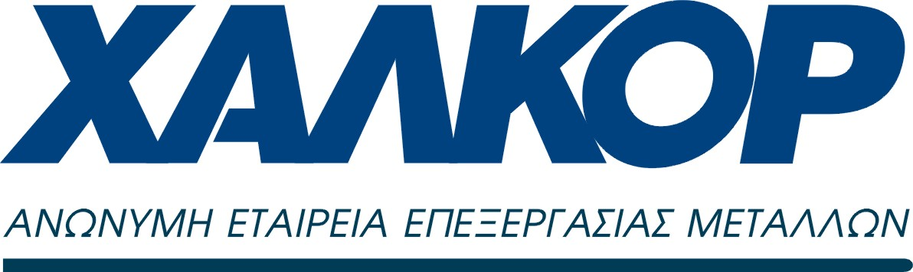

ΔΕΛΤΙΟ ΤΥΠΟΥ ΟΙΚΟΝΟΜΙΚΩΝ ΑΠΟΤΕΛΕΣΜΑΤΩΝ

ΠΡΩΤΟΥ ΤΡΙΜΗΝΟΥ 2012
Ο Όμιλος εταιριών ΧΑΛΚΟΡ ανακοινώνει τα ενοποιημένα οικονομικά του αποτελέσματα για το πρώτο τρίμηνο 2012 με βάση τα Διεθνή Πρότυπα Χρηματοοικονομικής Πληροφόρησης.
Ο ενοποιημένος κύκλος εργασιών διαμορφώθηκε κατά το πρώτο τρίμηνο του 2012 σε Ευρώ 313,9 εκατ. έναντι Ευρώ 319,5 εκατ. το πρώτο τρίμηνο του 2011 σημειώνοντας μια ελαφρά μείωση κατά 1,7%. Η αιτία ήταν οι συγκριτικά χαμηλότερες μέσες τιμές των μετάλλων γεγονός το οποίο αντισταθμίστηκε από την αύξηση του συνολικού όγκου πωλήσεων κατά 11,3%. Σε επίπεδο όγκων το πρώτο τρίμηνο του 2012, οι πωλήσεις καλωδίων αποτέλεσαν το 42% των συνολικών πωλήσεων, οι πωλήσεις σωλήνων το 25%, τα προϊόντα έλασης το 18%, οι λάμες χαλκού το 10% και οι ράβδοι ορείχαλκου το 5%.
Τα ενοποιημένα μεικτά κέρδη σημείωσαν μείωση κατά 37% και ανήλθαν σε Ευρώ 15,3 εκατ. έναντι Ευρώ 24,3 εκατ. το πρώτο τρίμηνο του 2011. Τα ενοποιημένα κέρδη προ φόρων, τόκων και αποσβέσεων (EBITDA) διαμορφώθηκαν το πρώτο τρίμηνο του 2012 σε Ευρώ 13,5 εκατ. έναντι Ευρώ 24,7 εκατ. την αντίστοιχη περίοδο πέρυσι σημειώνοντας μείωση κατά 45%, ενώ τα κέρδη προ φόρων και τόκων (ΕΒΙΤ) διαμορφώθηκαν σε Ευρώ 6,6 εκατ. έναντι Ευρώ 17,4 εκατ. την αντίστοιχη περίοδο πέρυσι. Τα ενοποιημένα αποτελέσματα προ φόρων, ανήλθαν το πρώτο τρίμηνο του 2012 σε ζημιές Ευρώ 3,2 εκατ. έναντι κερδών Ευρώ 10,2 εκατ. το πρώτο τρίμηνο του 2011. Τέλος, τα αποτελέσματα μετά από φόρους και δικαιώματα μειοψηφίας ανήλθαν σε ζημιές Ευρώ 2,4 εκατ. ή Ευρώ 0,0241 ανά μετοχή έναντι κερδών Ευρώ 8,8 εκατ. ή Ευρώ 0,0864 ανά μετοχή.
Η μεταβλητότητα και οι προκλήσεις στο μακροοικονομικό περιβάλλον διατηρήθηκαν και στο πρώτο τρίμηνο του 2012, με τις οικονομίες τις Ευρωζώνης να εμφανίζουν περαιτέρω επιβράδυνση και την Ελλάδα να εισέρχεται σε βαθύτερη ύφεση. Ειδικότερα η ζήτηση για προϊόντα εγκαταστάσεων κινήθηκε σε αρνητικά επίπεδα καθώς ο κατασκευαστικός κλάδος έχει επηρεαστεί περισσότερο από οποιονδήποτε άλλο. Αντίθετα, παρά το γεγονός ότι η ζήτηση για βιομηχανικά προϊόντα παρέμεινε σταθερή, αυξήσαμε σημαντικά τον όγκο πωλήσεων και κερδίσαμε μεγαλύτερα μερίδια αγοράς. Η κερδοφορία του Ομίλου επηρεάστηκε αρνητικά και από το υψηλότερο χρηματοοικονομικό κόστος, ως απόρροια του αυξημένου δανεισμού, λόγω των επιπλέον αναγκών σε κεφάλαια κίνησης καθώς και των υψηλότερων τραπεζικών περιθωρίων.

Για το υπόλοιπο του 2012, δεδομένων των δύσκολων συνθηκών που εξακολουθούν να επικρατούν τόσο στο εσωτερικό όσο και στις περισσότερες χώρες της Ευρωζώνης, ο Όμιλος θα συνεχίσει να έχει ως κύριο στρατηγικό του στόχο την αύξηση των μεριδίων αγοράς σε βιομηχανικά προϊόντα και την ενίσχυση της δραστηριότητάς του σε νέες αγορές οι οποίες δεν έχουν επηρεαστεί από την οικονομική ύφεση.

Δημοσίευση την Τρίτη 29 Μαΐου 2012, μετά τη λήξη της συνεδρίασης του Χ.Α.

Τα Στοιχεία & Πληροφορίες της περιόδου από 1.1.2012 – 31.3.2012 δημοσιεύονται στο Φύλλο της 30ης Μαΐου 2012 της εφημερίδας «ΝΑΥΤΕΜΠΟΡΙΚΗ» και μαζί με τις Ενδιάμεσες Συνοπτικές Οικονομικές Καταστάσεις της ίδιας περιόδου θα βρίσκονται αναρτημένα στην ιστοσελίδα της Εταιρίας, στο διαδίκτυο στη διεύθυνση www.halcor.gr, καθώς και στην ιστοσελίδα του Χ.Α. www.athex.gr.

Τρίτη, 29 Μαΐου 2012

